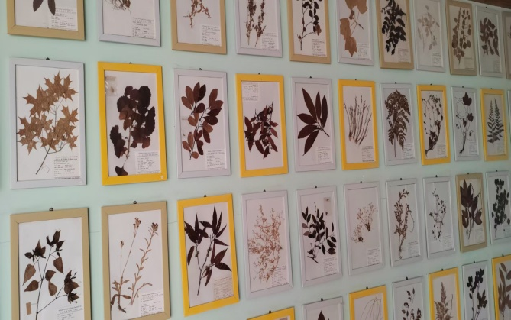
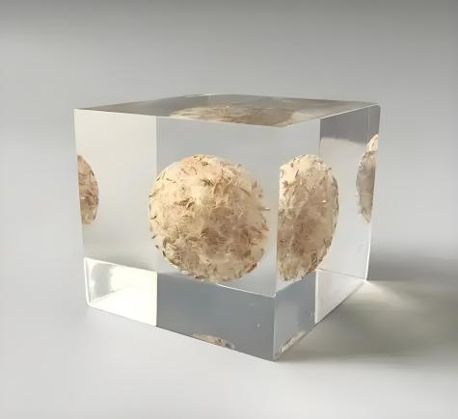
植物腊叶标本标本制作示意 植物种实标本制作示意

附件1：初赛评分标准
序号 | 评分项目 | 评分标准 | 分值
1 | 植物标本制作 | 植物标本完整，重要特征清晰，压制平整，采集记录完整等 | 40
1 | 植物种实制作 | 种实种类，制作美观等 | 40
2 | 鉴定制作 | 鉴定结果准确，拉丁名书写正确 | 20
3 | 整体效果 | 布局合理、美观自然 | 20
4 | 创新性 | 构思独特，有创意，制作技术有创新等 | 10
5 | 制作难度 | 标本采集、鉴定和压制难度 | 10

附件2： 中南林业科技大学第二届动植物标本技能大赛
林业自然博物馆讲解员选拔赛个人报名表
姓名 |  | 性别 |  |  | 民族 |  |  | 照片
出生年月 |  | 所在学院 |  |  | 在读学位 |  |  | 照片
学号 |  | 身份证号码 |  |  |  |  |  | 照片
电子邮箱 |  |  |  | 手机
个人申请 |  |  | 赛事一：植物腊叶标本制作大赛  赛事二：植物种实标本制作大赛  个人签名：  年月日
学院意见 |  |  | 学院盖章  年 月日
评审结果
备注：此表为个人报名表

附件3：中南林业科技大学第二届动植物标本技能大赛
林业自然博物馆讲解员选拔赛团队报名表
团队名称 |  |  | 所在学院
团队负责人姓名 |  |  | 在读学位
团队成员情况
电子邮箱 |  |  | 团队负责人手机
团队申请 |  | 赛事一：植物标本制作大赛  赛事二：植物种实标本制作大赛  签名：  年月日
学院意见 |  | 学院盖章  年 月日
评审结果
备注：此表为团队报名表，团队成员情况包含成员姓名、学号、所在学院

